2018年全真高考+名校模拟物理试题分项解析
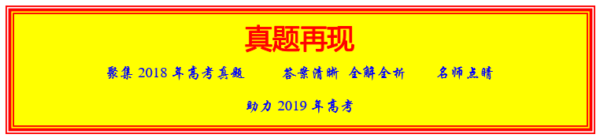
1．用双缝干涉实验装置得到白光的干涉条纹，在光源与单缝之间加上红色滤光片后
A. 干涉条纹消失
B. 彩色条纹中的红色条纹消失
C. 中央条纹变成暗条纹
D. 中央条纹变成红色
【来源】2018年全国普通高等学校招生统一考试物理（北京卷）
【答案】 D
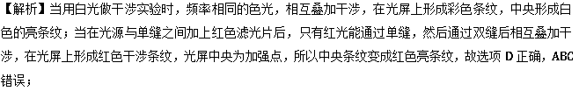
点睛：本题考查了光的干涉现象，注意只有频率相同、振动相同的两列波才能形成稳定的干涉图像，同时要掌握哪些点是振动加强点，哪些点是振动减弱点。
2．氢原子光谱在可见光区域内有四条谱线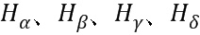，都是氢原子中电子从量子数n>2的能级跃迁到n=2的能级发出的光，它们在真空中的波长由长到短，可以判定
A. 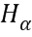对应的前后能级之差最小
B. 同一介质对的折射率最大
C. 同一介质中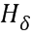的传播速度最大
D. 用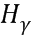照射某一金属能发生光电效应，则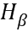也一定能
【来源】2018年全国普通高等学校招生同一考试理科综合物理试题（天津卷）
【答案】 A
【解析】根据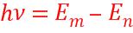分析前后能级差的大小；根据折射率与频率的关系分析折射率的大小；根据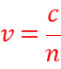判断传播速度的大小；根据发生光电效应现象的条件是入射光的频率大于该光的极限频率判断是否会发生光电效应．
波长越大，频率越小，故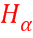的频率最小，根据可知对应的能量最小，根据可知对应的前后能级之差最小，A正确；的频率最小，同一介质对应的折射率最小，根据可知的传播速度最大，BC错误；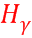的波长小于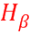的波长，故的频率大于的频率，若用照射某一金属能发生光电效应，则不一定能，D错误．
【点睛】光的波长越大，频率越小，同一介质对其的折射率越小，光子的能量越小．
3．（多选）梳子在梳头后带上电荷，摇动这把梳子在空中产生电磁波．该电磁波______．
A. 是横波
B. 不能在真空中传播
C. 只能沿着梳子摇动的方向传播
D. 在空气中的传播速度约为3×10⁸ m/ s
【来源】2018年全国普通高等学校招生统一考试物理（江苏卷）
【答案】 AD
【解析】摇动的梳子在空中产生电磁波，电磁波是横波，选项A正确；电磁波能在真空中传播，选项B错误；电磁波传播的方向与振动方向垂直，选项C错误；电磁波在空气中传播的速度约为光速，选项D正确。
4．两束单色光A、B的波长分别为、，且>，则______（选填“A”或“B”）在水中发生全反射时的临界角较大．用同一装置进行杨氏双缝干涉实验时，可以观察到______（选填“A”或“B”）产生的条纹间距较大．
【来源】2018年全国普通高等学校招生统一考试物理（江苏卷）
【答案】 A A
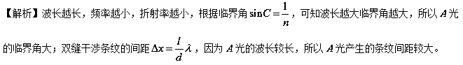
5．如图，△ABC为一玻璃三棱镜的横截面，∠A=30°，一束红光垂直AB边射入，从AC边上的D点射出，其折射角为60°，则玻璃对红光的折射率为_____。若改用蓝光沿同一路径入射，则光线在D点射出时的折射射角______（“小于”“等于”或“大于”）60°。
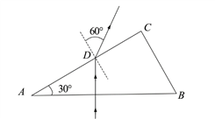
【来源】2018年全国普通高等学校招生统一考试物理（新课标I卷）
【答案】 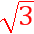 大于
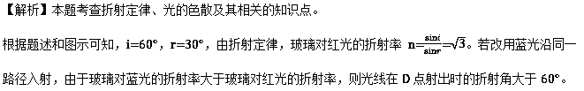
6．（1）静电场可以用电场线和等势面形象描述。
a．请根据电场强度的定义和库仑定律推导出点电荷Q的场强表达式；
b．点电荷的电场线和等势面分布如图所示，等势面S₁、S₂到点电荷的距离分别为r₁、r₂。我们知道，电场线的疏密反映了空间区域电场强度的大小。请计算S₁、S₂上单位面积通过的电场线条数之比N₁/N₂。
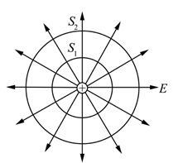
（2）观测宇宙中辐射电磁波的天体，距离越远单位面积接收的电磁波功率越小，观测越困难。为了收集足够强的来自天体的电磁波，增大望远镜口径是提高天文观测能力的一条重要路径。2016年9月25日，世界上最大的单口径球面射电望远镜FAST在我国贵州落成启用，被誉为“中国天眼”。FAST直径为500 m，有效提高了人类观测宇宙的精度和范围。
a．设直径为100 m的望远镜能够接收到的来自某天体的电磁波功率为P₁，计算FAST能够接收到的来自该天体的电磁波功率P₂；
b．在宇宙大尺度上，天体的空间分布是均匀的，仅以辐射功率为P的同类天体为观测对象，设直径为100 m望远镜能够观测到的此类天体数目是N₀，计算FAST能够观测到的此类天体数目N。
【来源】2018年全国普通高等学校招生统一考试物理（北京卷）
【答案】 （1）a．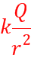 b．（2）a．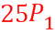 b．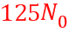
【解析】（1）a．在距Q为r的位置放一电荷量为q的检验电荷
根据库仑定律检验电荷受到的电场力
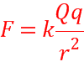
根据电场强度的定义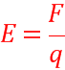
得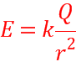
b．穿过每个面的电场线的总条数是相等的，若面积大，则单位面积上分担的条数就少，
故穿过两等势面单位面积上的电场线条数之比
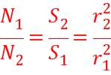
（2）a．地球上不同望远镜观测同一天体，单位面积上接收的功率应该相同，因此
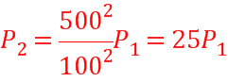
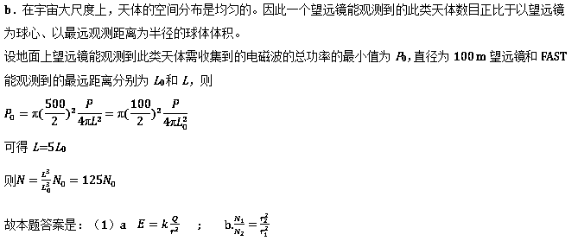
（2）a 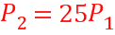 ; b.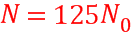
点睛：本题是一道信息题，要读懂题目中所描述的物理情景，然后结合物理知识求解，在电场线条数一定的情况下，圆的半径越大，则单位面积上的条数就越少；同样要知道地球上不同望远镜观测同一天体，单位面积上接收的功率应该相同，要借助于这些条件处理问题。
7．如图，是一直角三棱镜的横截面，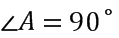，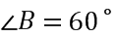，一细光束从BC边的D点折射后，射到AC边的E点，发生全反射后经AB边的F点射出。EG垂直于AC交BC于G，D恰好是CG的中点。不计多次反射。
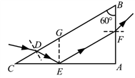
（i）求出射光相对于D点的入射光的偏角；
（ii）为实现上述光路，棱镜折射率的取值应在什么范围？
【来源】2018年普通高等学校招生全国统一考试物理（全国II卷）
【答案】 （1）δ=60° （2）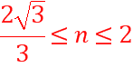
【解析】（1）根据题意画出光路图，根据几何关系找到出射光线与入射光线之间的夹角；
（2）要保证在E点发生全反射，则在E点的入射角要大于等于临界角C
（ⅰ）光线在BC面上折射，由折射定律有
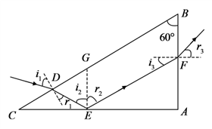
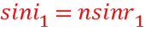①
式中，n为棱镜的折射率，i₁和r₁分别是该光线在BC面上的入射角和折射角。光线在AC面上发生全反射，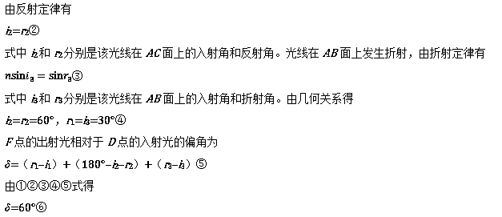
（ⅱ）光线在AC面上发生全反射，光线在AB面上不发生全反射，有
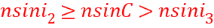⑦
式中C是全反射临界角，满足
⑧
由④⑦⑧式知，棱镜的折射率n的取值范围应为
⑨
故本题答案是：（1）δ=60° （2）
点睛：本题考查了几何光学，处理此类题的方法一般是正确画光路图利用几何关系求偏角，还要知道全发射的条件是什么。
8．如图，某同学在一张水平放置的白纸上画了一个小标记“·”(图中O点)，然后用横截面为等边三角形ABC的三棱镜压在这个标记上，小标记位于AC边上。D位于AB边上，过D点做AC边的垂线交AC于F。该同学在D点正上方向下顺着直线DF的方向观察。恰好可以看到小标记的像；过O点做AB边的垂线交直线DF于E；DE=2 cm，EF=1 cm。求三棱镜的折射率。(不考虑光线在三棱镜中的反射)
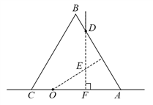
【来源】2018年全国普通高等学校招生统一考试物理（全国III卷）
【答案】
【解析】试题分析 本题考查折射定律、光在三棱镜中传播及其相关的知识点。
解析过D点作AB边的发现，连接OD，则为O点发出的光纤在D点的入射角；设该光线在D点的折射角为β，如图所示。根据折射定律有
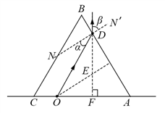
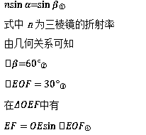
由③④式和题给条件得
⑤
根据题给条件可知，为等腰三角形，有
⑥
由①②⑥式得
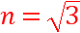⑦


1．如图，一束由两种单色光混合的复色光沿PO方向射向一上、下表面平行的厚玻璃平面镜的上表面，得到三束光Ⅰ、Ⅱ、Ⅲ.下列有关这三束光的判斯正确的是 。（填正确答案标号。选对1个得2分，选对2个得4分，选对3个得5分。每选错1个扣3分，最低得分为0分）
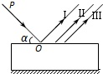
A.光束Ⅰ仍为复色光，光束Ⅱ、Ⅲ为单色光
B.在玻璃中的传播速度，光束Ⅱ比光束Ⅲ小
C.增大α角且α<90°，光束Ⅱ、Ⅲ会远离光束I
D.改变α角且α<90°，光束Ⅱ、Ⅲ一定与光束Ⅰ平行
E.减小α角的大小，光束Ⅲ可能会在上表面发生全反射
【来源】【全国百强校】广西南宁第二中学2018届高三年级6月份考试物理试题
【答案】 ABD
【解析】A、由图可知光束I是反射光线，所以仍是复色光，而光束Ⅱ、Ⅲ由于折射率的不同导致偏折分离，因为厚玻璃平面镜的上下表面是平行的，根据光的可逆性，知两光速仍然平行射出，且光束Ⅱ、Ⅲ是单色光，故A正确；
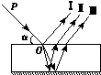
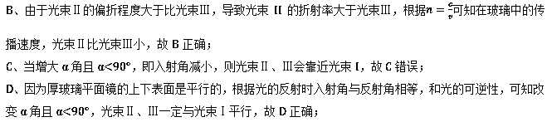
E、减小α角且α>0∘，根据折射定律，光线的折射角增大，根据光的可逆性，知光束Ⅲ不可能在上表面发生全发射，故E错误；
故选ABD。
【点睛】由图可知光束I是反射光线，而光束Ⅱ、Ⅲ是由于它们的折射率的不同，导致出现光线偏折分离．但根据光路可逆可知出射光线仍与入射光线平行。
2．下列说法正确的是 。（填正确答案标号。选对1个得2分，选对2个得4分，选对3个得5分。每选错1个扣3分，最低得分为0分）
A机械波和电磁波都必须依赖于介质才能够传送信息和能量
B．在同一介质中，波长越短的光，传播速度越小
C．在打磨精密光学平面时，可以利用干涉法检查平面的平整程度
D．光的偏振现象可以说明光是横波
E．狭义相对性原理指出，力学规律在任何参考系中都是相同的
【来源】湖北省武汉市华中师范大学第一附属中学2018届高三下学期5月押题考试理综物理试题
【答案】 BCD
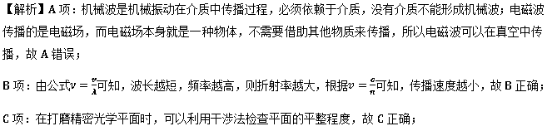
D项：横波是指振动方向和传播方向垂直,纵波是振动方向和传播方向一样,偏振片原理是光的振动方向和偏振片的夹角不同透过率不同，故D正确；
E项：狭义相对性原理指出，力学规律在任何“惯性”参考系中都是相同的，故E错误。
点晴：同一频率的光在不同介质中，传播速度不同，但频率不变，而波长与波速成反比．传播的速度与折射率有关。
3．如图，空气中有两块材质不同、上下表面平行的透明玻璃板平行放置；一束由红蓝两种色光混合而成的细光束，从空气中以某一角度θ(0<θ<90°)入射到第一块玻璃板的上表面。下列说法正确的是 。（填正确答案标号。选对1个得2分，选对2个得4分，选对3个得5分。每选错1个扣3分，最低得分为0分）
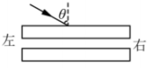
A.在第一块玻璃板下表面一定有出射光
B.在第二块玻璃板下表面一定没有出射光
C.第二块玻璃板下表而的出射光方向一定与入射光方向平行
D.第二块玻璃板下表面的出射光一定在入射光延长线的左侧
E.第一块玻璃板下表面的两条出射光线中蓝光一定在红光的右侧
【来源】【全国百强校】四川省成都市第七中学2018届高三热身考试理科综合物理试题
【答案】 ACD
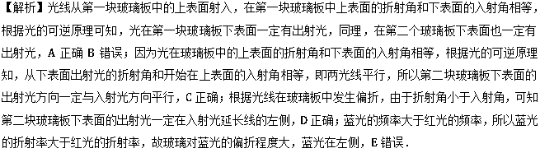
4．利用下图装置研究双缝干涉现象并测量光的波长时，有下面几种说法其中正确的是 。（填正确答案标号。选对1个得2分，选对2个得4分，选对3个得5分。每选错1个扣3分，最低得分为0分）
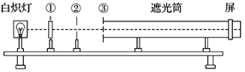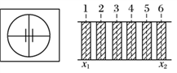
A．实验装置中的①②③元件分别为滤光片、单缝、双缝
B．将滤光片由紫色的换成红色的，干涉条纹间距变宽
C．将单缝向双缝移动一小段距离后，干涉条纹间距变宽
D．测量过程中，把5个条纹间距数成6个，导致波长测量值偏小
E．去掉滤光片后，干涉现象消失
【来源】【全国百强校】福建省厦门市外国语学校2018届高三下学期5月适应性考试（最后压轴模拟）理综物理试题
【答案】 ABD
【解析】A. 实验装置中的①②③元件分别为滤光片、单缝、双缝，故A正确；将滤光片由紫色的换成红色的，波长变长，根据干涉条纹间距公式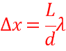知条纹间距变宽，故B正确；将单缝向双缝移动一小段距离后，条纹间距不变．故C错误．把5个条纹间距数成6个，则减小，根据，可知波长减小，故D正确；去掉滤光片，将出现彩色的干涉条纹．故E错误．故选ABD。
【点睛】解决本题的关键知道各种色光的波长大小，以及掌握双缝干涉条纹的间距公式，并能根据公式分析比较干涉条纹的间距变化．
5．下列说法正确的是 。（填正确答案标号。选对1个得2分，选对2个得4分，选对3个得5分。每选错1个扣3分，最低得分为0分）
A机械波和电磁波都必须依赖于介质才能够传送信息和能量
B．在同一介质中，波长越短的光，传播速度越小
C．在打磨精密光学平面时，可以利用干涉法检查平面的平整程度
D．光的偏振现象可以说明光是横波
E．狭义相对性原理指出，力学规律在任何参考系中都是相同的
【来源】湖北省华中师范大学第一附属中学2018届高三下学期5月押题考试理综物理试题
【答案】 BCD
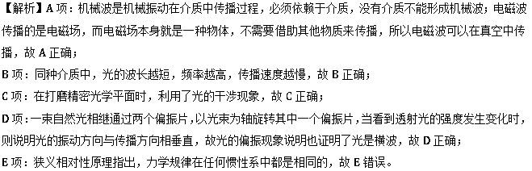
点晴：本题要知道光的偏振现象说明光是一种横波，只有振动方向和偏振方向相同的波能通过，立体电影利用了光的偏振来工作的。
6．下列说法正确的是 。（填正确答案标号。选对1个得2分，选对2个得4分，选对3个得5分。每选错1个扣3分，最低得分为0分）
A.医院中用于体检的“B超”利用了超声波的反射原理
B鸣笛汽车驶近路人的过程中，路人听到的声波频率与波源相比增大
C.地面上的人观察在宇宙中高速飞行的飞船中的时钟变快
D.照相机镜头的偏振滤光片可使水下影像清晰
E无线网络信号能绕过障碍物传递到接收终端是利用了干涉原理
【来源】【全国百强校】湖南省长沙市长郡中学2018届高三高考模拟考试（二）理科综合物理试题
【答案】 ABD
【解析】医院中用于体检的“B超”利用了超声波的反射原理，A正确；当鸣笛汽车驶近路人的过程中，两者间距变小，则路人听到的声波频率与波源相比增加，B错误；在宇宙中高速飞行的飞船中的时钟变慢，C错误；照相机镜头的偏振滤光片，从而阻碍其它反射光的进入，使得所拍影像清晰，D正确；无线网络信号能绕过障碍物传递到接收终端，是利用了衍射原理，E错误．
7．如图所示为某种透明材料制成的一柱形棱镜的横裁面图，CD是半径为R的四分之一圆，圆心为O；光线从AB面上的M点入射，入射角为θ，光进入棱镜后恰好在BC面上的O点发生全反射，然后由CD面射出。已知OB段的长度为L，真空中的光速为c。求：
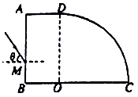
①透明材料的折射率n；
②该光在透明材料内传播的时间t。
【来源】【全国百强校】四川省双流中学2018届高三考前第二次模拟考试理综物理试题
【答案】 ①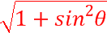 ②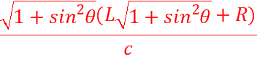
【解析】①设光线在AB面的折射角为r，光路如图所示。
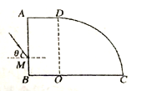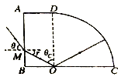
根据折射定律得：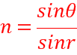
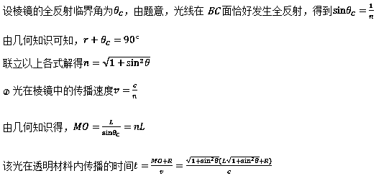
点睛：1.分析全反射问题时，先确定光是否由光密介质进入光疏介质、入射角是否大于临界角，若不符合全反射的条件，则再由折射定律和反射定律确定光的传播情况。
2.在处理光的折射和全反射类型的题目时，根据折射定律及全反射的条件准确作出几何光路图是基础，利用几何关系、折射定律是关键。
3.明确两介质折射率的大小关系：a.若光疏光密：定有反射、折射光线；b.若光密光疏：如果入射角大于或等于临界角，一定发生全反射。
8．由两种不同透明介质制成的直角三棱镜甲和乙，并排放在一起刚好构成一截面为正三角形的棱镜，甲的折射率为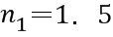，一细光束由AB边的中点0斜射入棱镜甲，已知入射光线在AB边的入射角的正弦值为，经折射后该光束刚好在棱镜乙的AC边发生全反射，最后从BC边射出，已知真空中的光速为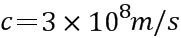，AB边的长度为，求该细光束在棱镜中的传播时间。
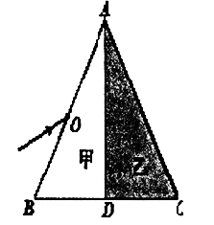
【来源】【全国百强校】河北省衡水中学2018届高三自主复习作业箭在弦上物理试题（一）
【答案】 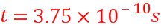
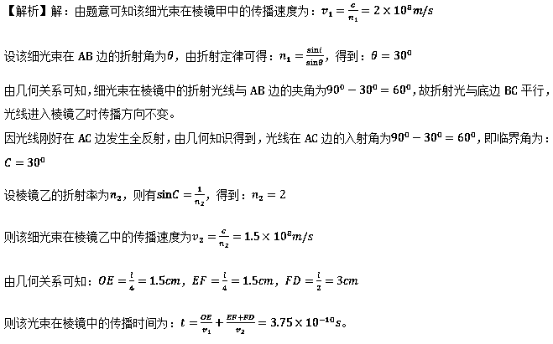
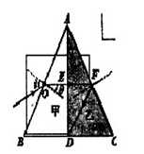
9．如图所示，△ABM为透明柱状介质的横截面，其中∠A=30⁰。一束单色光从AM的中点P以一定的入射角入射，恰好能在AB边上发生全发射，且反射后的光线垂直BM边射出。已知BM边的长度为a，光在真空中的传播速度为c，求：
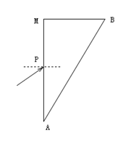
（i）该透明介质的折射率;
（ii）该单色光在透明介质中的传播时间。
【来源】【全国百强校】湖北省黄冈市黄冈中学2018届高三5月适应性考试理科综合物理试题
【答案】 (1) 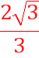 (2) 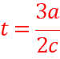
【解析】（i）单色光在透明介质中的传播路线如图所示
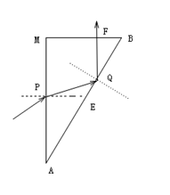
由几何关系可知，当单色光在AB边上刚好发生全反射时，其临界角为60º
由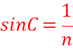可得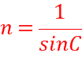
带入数据可得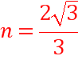
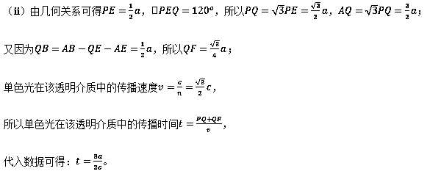
【点睛】解决光学问题的关键要掌握全反射的条件、折射定律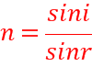、临界角公式、光速公式，画出光路图，运用几何知识结合解决这类问题．
10．如图所示的圆柱形容器中盛满折射率n=2的某种透明液体，容器底部安装一块平面镜，容器直径L=2H，在圆心正上方高度h处有一点光源S，要使人从液体表面上任意位置处能够观察到点光源S发出的光，h应该满足什么条件？
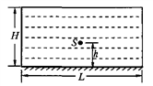
【来源】【全国百强校】福建省厦门市外国语学校2018届高三下学期5月适应性考试（最后压轴模拟）理综物理试题
【答案】 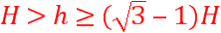
【解析】要使人从液体表面上任意位置处能够观察到点光源S发出的光，点光源发出的光必须全部能折射进入空气中，根据对称性，作出点光源经平面镜所成的像．当光射向水面时，入射角应不大于临界角，光线才能射入空气中．由几何知识求出h应满足的条件．
点光源S通过平面镜所成像为，如图所示
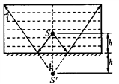
要使人从液体表面上任意位置处能够观察到点光源S发出的光，即相当于像发出的光
则入射角i≤C ,C为全反射临界角，则有：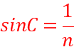
根据几何关系得：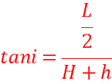，且L=2H
解得： 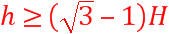
故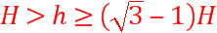
【点睛】本题要利用对称性作出平面镜所成的像，点光源发出的光好像从虚像发出的．再根据临界角和几何知识求解h满足的条件．
11．如图所示，圆形的光学仪器（斜线阴影）内有一个半径为2R的圆形空腔，空腔左面侧壁上有一台激光器，可以沿空腔的直径方向发出在真空中速度为c的激光束。空腔中放置了一个比空腔略小（半径可视为2R）的折射率为2的透明圆柱状光学材料，光学材料的圆心在空腔的圆心O点，并且材料中被挖掉了一块半径为R的截面为半圆形的柱体（圆心和O点重合），挖掉的部分为真空。（反射与折射在同一界面时只考虑折射）
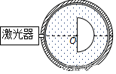
①求激光从发出到照射到空腔壁的时间。
②激光器始终开启，若光学材料围绕空腔圆心O点顺时针转 动90⁰，空腔壁上能被激光照射到的圆弧长度为多少？（只考虑折射光线照射的圆弧长度）
【来源】湖北省黄冈中学2018届高三5月第三次模拟考试理综物理试题
【答案】 (1)  (2) 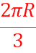
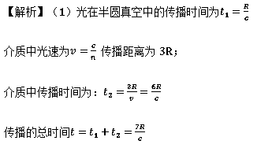
（2）在O处，光从光密介质射入光疏介质，发生全反射的临界角为C，则sinC=1/n
解得C=30⁰，
所以照射的弧长范围为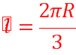
12．如图所示,宽度为的平行光束从空气中斜射到一平板玻璃的上表面,入射角i=60°,该光束由两种不同的单色光a和b组成,玻璃对两种单色光的折射率分别为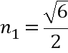，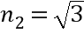试求：
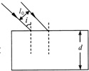
①两种单色光在玻璃中的传播时间之比；
②为使光从玻璃下表面出射时，两种光各自的光束不重叠，玻璃板的厚度d的最小值。
【来源】【全国百强校】江西省抚州市临川区第一中学2018届高三全真模拟考试理综物理试卷
【答案】 ①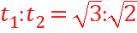 ②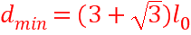
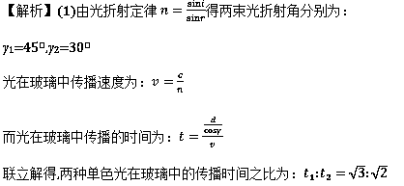
(2)不出现重叠区域的临界情况如图所示，即需要满足：
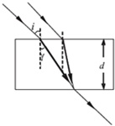
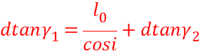
解得，玻璃板的厚度d的最小值为：
故本题答案是：① ②
点睛：利用 求出折射角，并利用计算光在介质中传播的时间，正确画出光路图并利用几何关系找到符合条件的高度。

